学生人脸识别报到系统使用说明
- 打开“ECNU人脸识别报到系统”小程序
同学们可通过以下三种途径进入“ECNU人脸识别报到系统”小程序进行自助报到。
- 微信扫描下方小程序码，直接打开“ECNU人脸识别报到系统”小程序。

- 在微信首页下划，进入小程序管理界面，在搜索栏直接搜索“ECNU人脸识别报到系统”小程序进入。
- 通过“随师办”自助报到。首次使用“随师办”前，须先关注并绑定“华东师范大学微信企业号”，完成身份认证。认证完成后，进入“随师办”，在“综合服务”栏目中点击“自助报到”，按提示完成报到。
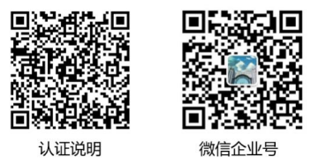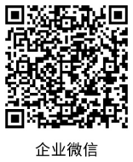

提醒：如果没有关注“华东师范大学”企业号，通过微信搜索后关注，初次关注需要通过“认证助手”按照引导完成学号认证。
（1）认证时，点击底部菜单的“开始认证”（不要点击上方微信弹出的“关注身份验证”）；
（2）提交身份信息后，若页面重复提示“提交中”，请退出微信，重新登录。
（3）已绑定华东师范大学其他学号/工号（如教职工、本校硕士生、本校本科生）的研究生，需要先解绑原学号/工号，绑定新生学号来切换微信账号所对应的校内新身份。
路径：在企业号中选择“认证助手”——“换号解绑”——“自助解绑”，在页面中输入相应信息即可完成解绑操作。解绑成功后，用新的账号认证即可。如使用时发现仍然显示为旧的账号，注销并重新登录微信软件即可解决。

- 使用“ECNU人脸识别报到系统”小程序自助报到
1、对于初次使用“ECNU人脸识别报到系统”小程序的用户，需要输入学校公共数据库系统的学工号/密码对身份进行认证。
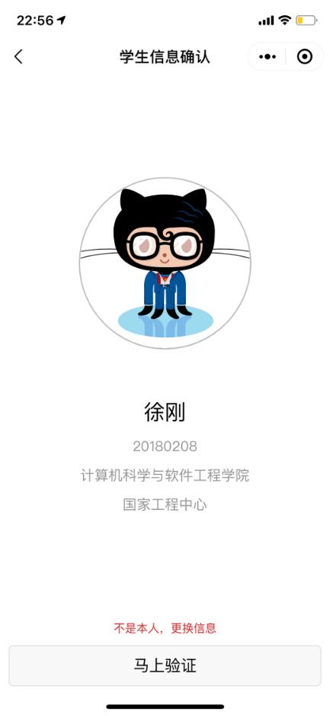
2、打开小程序后，点击“马上报到”后展示本人基本信息，如果不是本人请通过点击“不是本人，更换信息”切换身份。信息确认无误点击“马上验证”按钮开启报到流程。
3、系统根据用户类型不同会自动启用不同的实人认证方式：（1）动作+色彩；（2）视频+识别码。

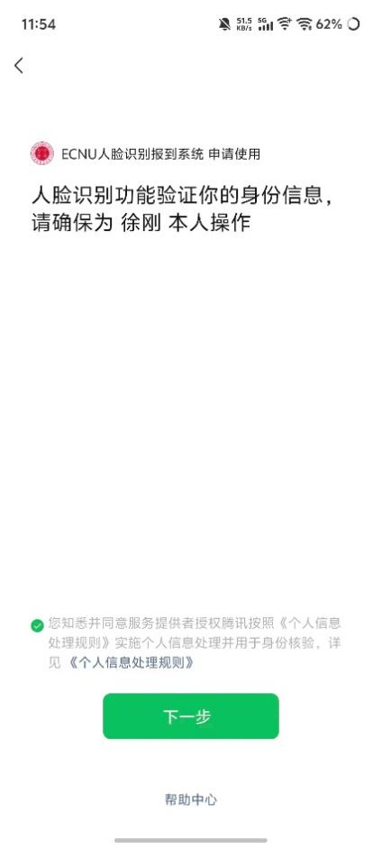
（1）动作+色彩：根据屏幕指示做出“靠近”、“眨眼”等配合动作，轻松完成身份核验。
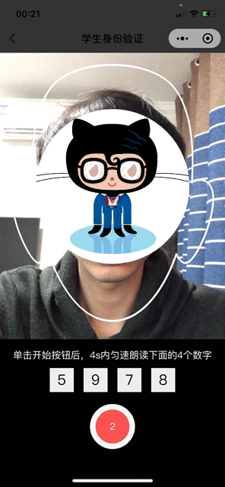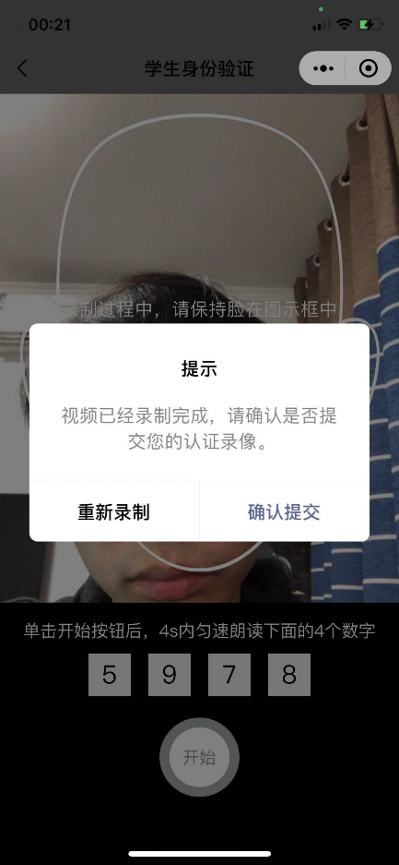
（2）视频+识别码：根据屏幕指示，录像并在倒计时内匀速阅读4位数字码，提交后完成身份核验

4、看到报到界面上显示“您已成功报到”即可完成。如果遇到错误，请仔细阅读提示并重试，或者去人工服务台现场咨询。

- 服务支持
人脸识别报到过程中遇到任何问题，请联系信息化治理办公室。
闵行校区：图书馆主楼207
普陀校区：光华路第九宿舍楼下（丽娃河畔）
企业微信：通讯录-员工服务-信息化服务小助手
邮箱：its@ecnu.edu.cn
电话：021-62233081
网址：https://eoffice.ecnu.edu.cn

